Praktijkbegeleider(s)
toevoegen als Leerbedrijf
SEN-app is een applicatie die helpt bij de samenwerking tussen leerbedrijven en scholen. De app zorgt ervoor dat voortgang van de leerling transparant en betrouwbaar bijgehouden wordt, zonder allerlei administratief gedoe.

STAP 1: ga naar mijn.sen-app.nl, en log indien nodig in:
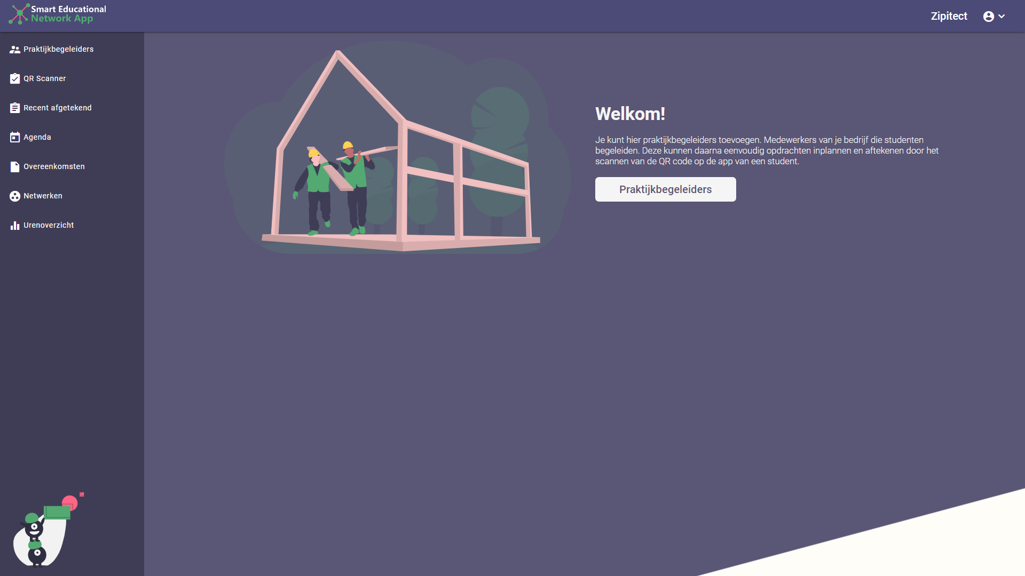

STAP 2: Klik op Praktijkbegeleiders

STAP 3: Klik op Praktijkbegeleiders Toevoegen
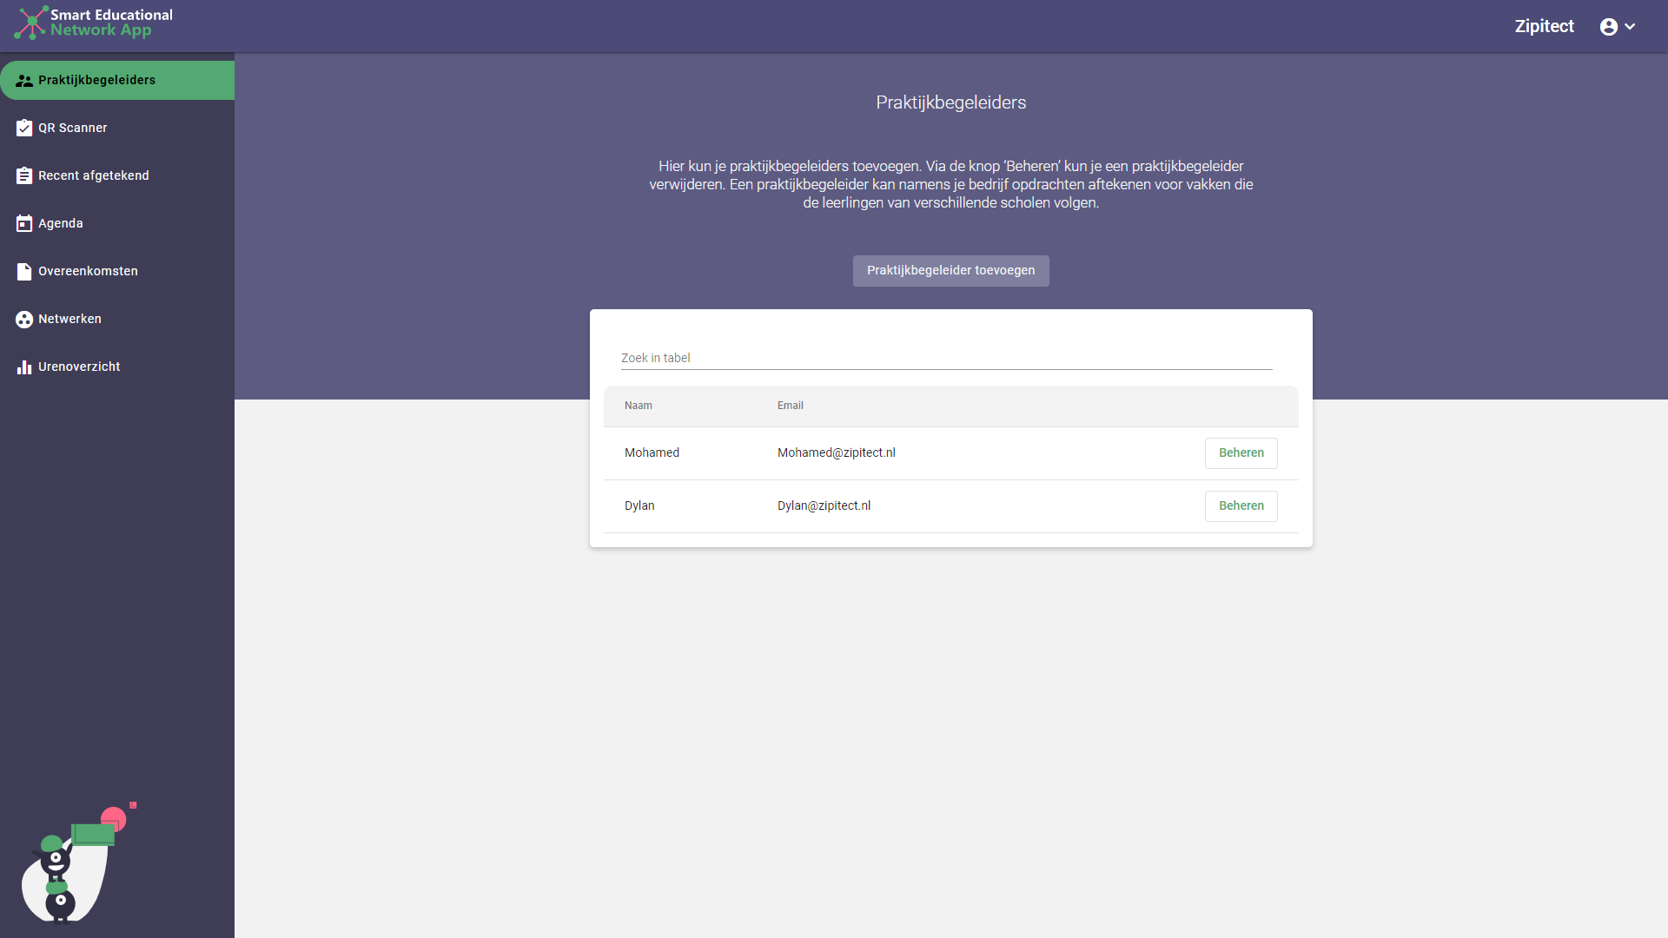

STAP 4: Voer naam en mailadres in en klik op ‘opslaan’
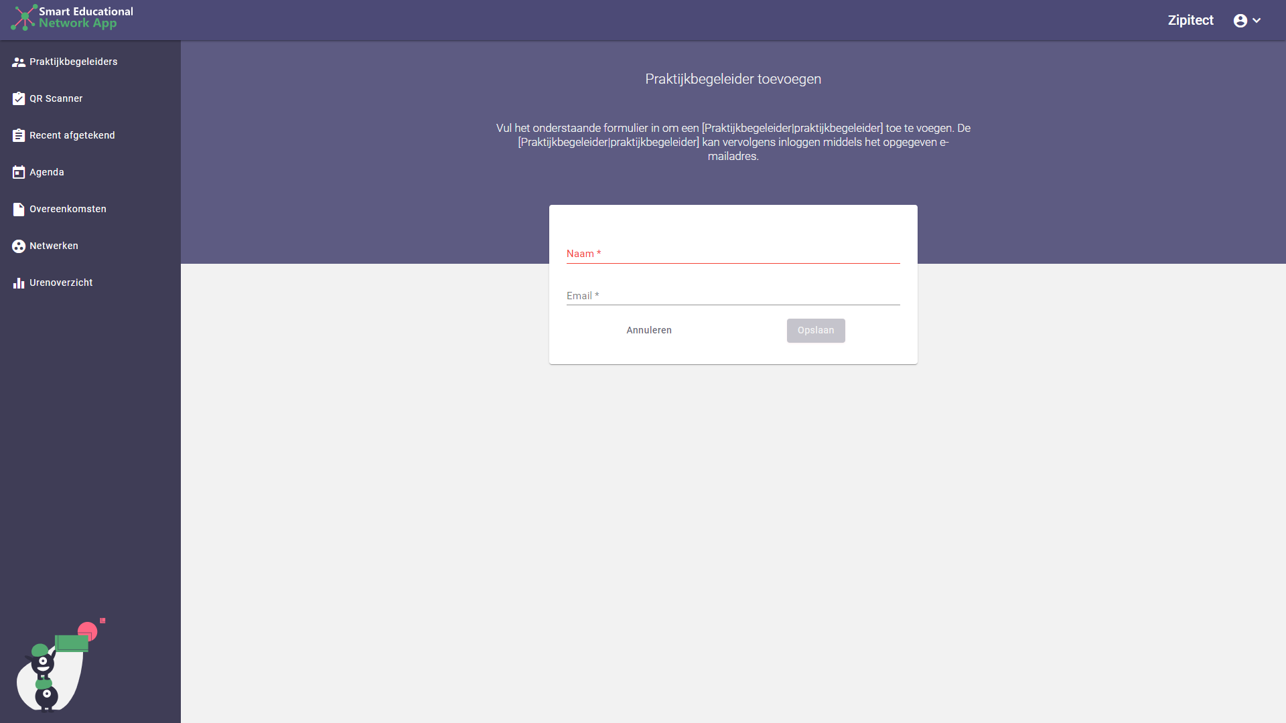
LET OP! Als je een eenmanszaak bent of als je de enige bent die leerlingen gaat aftekenen, dan wordt er gescand en afgetekend met het bedrijfsaccount. Een praktijkbegeleider toevoegen is dan nog niet nodig.
De toegevoegde praktijkbegeleiders kunnen hierna gelijk inloggen met het toegevoegde e-mailadres.
Lukt het toevoegen niet? Neem dan contact op met de hoofdbeheerder van (school): (naam hoofdbeheerder), e-mail: (mailadres van hoofbeheerder van de school) of voor technische vragen support@sen-app.nl. Dan lossen wij dit zo snel mogelijk op!

